Тема 3: Ринкова економіка: суть, структура та інфраструктура
1. Суть, функції, та етапи виникнення.
2. Структура та інфраструктура.
3. Основні суб’єкти ринкової економіки. Кругообіг ресурсів, товарів та доходів в умовах ринкової економічної системи.

- Суть, функції, та етапи виникнення.
З давніх часів ринок визначали як місце (ринкова площа), де здійснюється купівля або продаж товарів. Це є правильним лише частково на даному етапі розвитку суспільства.
Історично ринки виникли ще в рабовласницькому суспільстві. Але до ХІІ ст. міста з округами були відокремленими економічними районами і мало залежали від ввозу продуктів харчування, сировини. У ХІІ ст. починає розвиватися обмін між містами. В них відбувалися численні регулярні ярмарки. Так, у середині ХІІ ст. ярмарки у великих містах на півдні Франції відбувалися по 6 разів на рік. Це свідчило про початок формування єдиного внутрішнього ринку під яким розуміли певний простір, де відбувається купівля-продаж товарів. Це тлумачення частково справедливе, однак ринок – в сучасних умовах це поняття місткіше. Адже в умовах неухильного зростання асортименту товарів з’являються нові форми купівлі - продажу. Масштабні торгівельні угоди можуть укладатися телефоном, у мережі Інтернет, чи через багаторівневий маркетинг. Тому ринок в сучасних умовах слід визначати як певну сукупність відносин власності між покупцями і продавцями з приводу купівлі – продажу товарів і послуг та механізм забезпечення цього процесу згідно із законами товарного виробництва.
Який, в свою чергу, встановлює ринкову рівновагу і розв’язує основні проблеми організації економіки:
- що виробляти? (попит споживачів є визначальним у визначенні видів та кількості продукції, що виготовляються. Вирішення цієї проблеми суперечливе, тому що збільшення виробництва одного блага може призвести до зменшення виробництва іншого блага, оскільки ресурси є обмеженими);
- як виробляти? (дану проблему розв’язує конкуренція між виробниками, яка пов’язана з розподілом ресурсів між окремими галузями, з технологією виробництва. Ринкова система має здатність позбавляти неприбуткові галузі ресурсів);
- для кого виробляти? (стосується економічних інтересів усіх верств населення і вимагає вирішення наступних питань. Хто повинен мати у своєму розпорядженні продукцію для задоволення своїх потреб? Як суспільний продукт має розподілятися між галузями, підприємствами й індивідами? Кому надати пріоритет у процесі розподілу продукту? Дана проблема пов’язана з грошовими доходами споживачів).
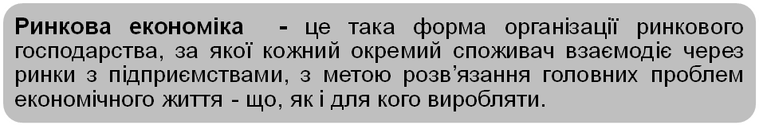
Об'єктами ринкових відносин виступають: споживчі товари і послуги, робоча сила, цінні папери, валюта, науково-технічна інформація, нерухомість тощо.
Суб'єктами ринкових відносин у результаті суспільного поділу праці стають усі економічні одиниці, що господарюють, виробляють і споживають економічні блага. Суспільний поділ праці, що призводить до відокремлення товаровиробників, виступає як головна умова і причина формування ринку.
- суспільний поділ праці, що ґрунтується на спеціалізації. Спеціалізація визначається порівняльними перевагами або відносно меншою альтернативною вартістю виробництва;
- економічна відокремленість суб’єктів господарювання зумовлена наявністю різних форм власності (що, як і скільки виробляти вирішує сам виробник);
- величина трансакційних витрат визначає умови і межі ділової активності;
- вільний обмін ресурсами, який забезпечує вільне ціноутворення та ефективне господарювання.
- вільний ринок (наявність значної кількості учасників конкуренції, вільний вхід – вихід на ринок, абсолютна мобільність усіх ресурсів, наявність повної і достовірної інформації про ринок і його учасників, відсутність монополії та дисбалансу в економіці);
- приватна власність (у ринковій економіці усі види ресурсів повинні перебувати у власності приватних осіб та інституцій, а не уряду. Але усі форми власності мають право бути представлені в сучасній ринковій економіці);
- економічна свобода (свобода підприємництва, споживання, переміщення ресурсів між сферами економіки, ціноутворення);
- особиста зацікавленість (внутрішнім мотивом і рушійною силою економіки є економічні інтереси домогосподарств у підвищенні ступеня корисності спожитих благ, підприємців – у зростанні прибутків та рівня конкурентоспроможності власної продукції);
- конкуренція (розпорошення економічної влади всередині двох складників економіки – фірм і домогосподарств);
- обмежене управління (держава повинна дотримуватися принципу мінімізації втручання у господарську діяльність. Концепція ринкової економіки не допускає директивного, централізованого державного управління нею.).
Більш повно і глибоко сутність ринку можна розкрити через функції, які він виконує.

Алокаційна
Ринок забезпечує виробництво оптимальної комбінації товарів за допомогою найефективнішої комбінації ресурсів.

Алокаційна
Ринок забезпечує виробництво оптимальної комбінації товарів за допомогою найефективнішої комбінації ресурсів.

Санаційна
Ринок очищає суспільне виробництво від економічно слабких, нежиттєздатних господарських одиниць і одночасно стимулює розвиток ефективних, перспективних фірм.

Інформаційна
Ринок є багатим джерелом інформації, знань, відомостей, які необхідні господарюючим суб'єктам: інформацію про кількість, асортимент і якість товарів та послуг. Наявність інформації дозволяє кожному товаровиробнику звіряти виробництво з мінливими умовами ринку.

Регулююча
В ринковому регулюванні велике значення має співвідношення попиту і пропозиції. Зростання ціни є сигналом до розширення
виробництва, зниження — до його скорочення. Через механізм попиту та пропозиції він встановлює необхідні відтворювальні пропорції в економіці.
Стимулююча
За допомогою цін ринок стимулює впровадження у виробництво досягнень науково-технічного прогресу, зниження витрат продукції і підвищення її якості, розширення асортименту товарів та послуг
на виробництво.

Соціальна
Дозволяє вирішувати проблеми рівня життя населення, структури і ефективності виробництва,
через соціальну функцію ринок диференціює товаровиробників.

Посередницька
доведення товару від виробників до споживачів з метою задоволення їхніх потреб

Функції ринку

Функції ринку
  - класичний вільний ринок (до середини ХІХ ст.), в якому держава не втручається в економіку, вона лише стежила за тим, щоб усі, хто має самостійне джерело доходів, ретельно сплачували податки до державної казни;
  - регульований ринок (середина ХІХ ст. – 50-ті роки ХХ ст.) характеризувався втручанням держави в економічне життя суспільства з метою обмеження діяльності монополій та захисту конкурентного середовища;
  - соціально-орієнтований ринок, у якому, крім механізмів регулювання, держава бере на себе виконання функції соціального захисту населення.

2. Структура та інфраструктура.
Пізнати ринок як економічну категорію неможливо без глибокого аналізу його структури, тобто елементів, з яких він складається і які взаємодіють між собою. Для цього слід обрати критерій, за яким можна розмежувати елементи ринку.
а) ринок предметів споживання і послуг призначений для задоволення фізіологічних та соціальних потреб людини;
б) ринок засобів виробництва спрямований на задоволення виробничих потреб;
в) ринок нерухомості формується для торгівлі землею, об’єктами, що на ній збудовані;
г) ринок науково-технічних розробок та інформації включає науково-технічну продукцію, технічні засоби інформації, інформаційні системи;
д) фінансовий ринок (ринок капіталу, фондовий ринок) – це специфічна сфера економічних відносин, де відбувається купівля-продаж фінансових ресурсів. Він формується на основі коштів підприємств, організацій і населення й обслуговує обіг платіжних коштів, кредитів та цінних паперів;
е) ринок праці (ринок робочої сили) означає надання прав кожній людині на вільний продаж своєї робочої сили за власним бажанням і вибором на засадах трудового найму.
а) розвинений ринок – це система товарно-грошових відносин, які є визначальною формою зв’язку між суб’єктами господарської діяльності, покупцями і продавцями, що здійснюється на основі економічної самостійності, рівноправності та конкуренції товаровиробників і споживачів. Характерні риси: відпрацьованість і узгоджуваність законодавчих актів, нормативних документів щодо господарського життя його суб’єктів; стійкість позитивної психічної налаштованості населення щодо ринку;
б) ринок, що формується – перебуває у стадії становлення. Характерні риси: наявність елементів неринкових відносин (бартер, надмірне втручання держави у господарське життя), не відпрацьованість законодавчих документів, антиринкова психологія багатьох верств населення;
в) ринок з різним ступенем обмеження конкуренції (монопольний, олігопольний). Монопольним називається ринок, на якому домінує один постачальник або продавець. Головною ознакою олігополії є ситуація, коли на ринку товарів чи послуг панує мала кількість господарських суб’єктів.
а) нелегальний (тіньовий) ринок – заборонений законом (приховування від обліку доходів, незаконна діяльність);
б) легальний ринок.
а) місцевий – розташований у певному місці (на певній території), де здійснюється купівля продаж різноманітних товарів і послуг;
б) національний (внутрішній) – є ринком конкретної країни, який інтегрує у собі всі ринки: предметів споживання, засобів виробництва, нерухомості т.д.;
в) світовий – це сукупність національних ринків. Він ґрунтується на міжнародному поділі праці.
а) вільний; б) монополізований; в) монополістичної конкуренції;
г) регульований.
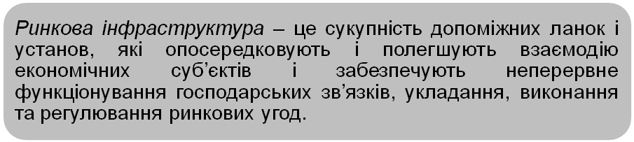
- опосередкування взаємин економічних суб’єктів, забезпечення безперебійності господарських взаємозв’язків і руху ресурсів;
- здійснення захисту, регулювання та контролю за діяльністю суб’єктів ринкових відносин.
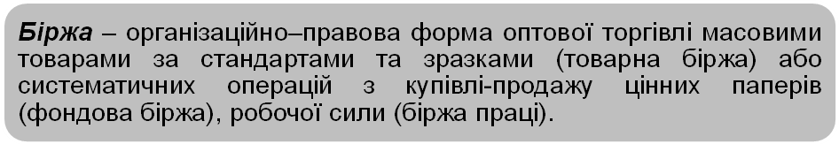
Термін “біржа” в перекладі з латинської мови означає “шкіряний гаманець”.
Біржі виникли ще у Стародавньому Римі, як збори торговців з метою обміну інформацією та укладання угод. Особливо поширення набули біржі у зв’язку з великими географічними відкриттями у ХVІ –ХVІІ ст. Перша біржа була зареєстрована в Антверпені у 1531р. Згодом центр біржової торгівлі перемістився в Англію (перша біржа у Лондоні виникла у 1566р.). У ХІХ ст. через розвиток виробництва біржі з’являються у Німеччині, США, Франції, Японії, Росії.
У сучасних умовах біржі створюються переважно як закриті акціонерні товариства. Торгівля на біржі відбувається не безпосередньо між покупцями і продавцями, а через посередників: брокери, дилери, маклери. Брокери працюють за кошти інвестора і від його імені. Дилери торгують на свій ризик, за власний кошт і від свого імені. Їх дохід визначається різницею між ціною купівлі та ціною продажу. Маклери – це висококваліфіковані працівники бірж, які регулюють проведення торгів з активами.
Розрізняють різні види бірж: товарні (спеціалізовані та універсальні), фондові, товарно-сировинні, валютні, біржі праці.
- торгівля товарами за стандартами та зразками, що дає можливість реалізувати не сам товар, а контракт на його поставку;
- регулярність торгів на основі певних правил;
- формування цін на основі зіставлення попиту і пропозиції (котирування);
- стандартизація контрактів і мінімальних партій поставок.
Залежно від об’єкта продажу товарні біржі поділяють на універсальні та спеціалізовані.
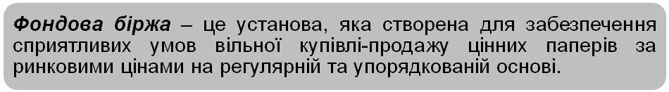
Цінні папери - документи встановленої форми з відповідними реквізитами, що посвідчують грошові або інші майнові права, визначають взаємовідносини особи, яка їх розмістила (видала), і власника, та передбачають виконання зобов'язань згідно з умовами їх розміщення, а також можливість передачі прав, що випливають із цих документів, іншим особам.
Поява цінних паперів дала поштовх для виникнення і розвитку ринку цінних паперів та його інститутів. Перші операції з цінними паперами відбувалися на оптових ринках і товарних біржах. Батьківщиною фондової біржі вважається бельгійський порт Антверпен, який відіграв в епоху великих географічних відкритті значну роль у світовій торгівлі. Слідом за Антверпеном на межі ХVІ і ХVІІ ст. котирування майже всіх тогочасних цінних паперів почали здійснювати в нідерландському порту Амстердамі, де було створено одну з перших фондових бірж. Хоч ще раніше у світі існували певні елементи ринку цінних паперів: облігації державної позики стали об’єктом торгівлі у Венеції і Флоренції ще до 1328 року; в Генуї у ХІV ст. діяв дуже активний ринок розписок та платіжних зобов’язань банку „Каса ді Сан - Джорджо”, а з ХV ст. акції – „частки” („куксен”) німецьких рудень продавалися на лейпцизьких ярмарках; французькі ренти на Ратушу ввійшли в обіг у 1522 році.
На Амстердамській біржі покупець ставав власником акцій тільки шляхом запису їх на його ім’я в реєстрі. Спочатку вважали, що в такий спосіб можна протистояти спекуляції: адже гравець продає те, чим не володіє, а купує те, чим не володітиме. Тому спекуляція тут була досить поширеним явищем. Проте, в цю добу дана практика ще не досягла такого розмаху, якою вона буде у наступному столітті, починаючи з Семилітньої війни, з розширення гри на акціях англійської Ост – Індської компанії, Англійського банку, Компанії Південних морів і особливо на позиках англійського уряду. Однак до 1747 року курси акцій не публікуватимуться офіційно, тим часом, як Амстердамська біржа це здійснювала ще у 1585р. Вибух спекуляції в Амстердамі пояснюється тим, що, по-перше – до неї були причетні не тільки великі капіталісти, а й дрібні гравці; по-друге – не було офіційного курсу, який дозволяв би легко стежити за зміною котирування; по-третє – маклер в такому разі звертався до людей, що не мали права доступу до біржі (ним володіли тільки купці та маклери).
Вагомим центром ринку цінних паперів також став Лондон. З 1695 року Королівська біржа почала здійснювати перші угоди з державними паперами, індськими акціями та акціями Англійського банку. Спекуляції на Лондонській біржі набули значного розповсюдження і стосувалися векселів державної скарбниці, морського відомства та акцій великих компаній (близько шістдесяти).
Розвиток міжнародної торгівлі став основним рушієм розвитку ринку цінних паперів і фондових бірж. Позитивний вплив на цей процес справили і державні фінанси: поява державних (казначейських) облігацій та векселів розширила коло цінних паперів на фондових біржах, передовсім Англії, Франції та Німеччини. Аналогічно еволюціонували фондові біржі і на американському континенті. Перша фондова біржа в Америці виникла у 1791 році у Філадельфії, а у 1792 році – у Нью-Йорку. На той час вони виконували важливу макроекономічну роль (наприклад, створення залізно дорожньої мережі у США у ХІХ ст. пов’язане з Нью-Йоркською біржею).
На початку ХІХ ст. роль фондових бірж в економіці зростає. Це значною мірою пов’язано з первісним нагромадженням капіталу і промисловою революцією, яка сприяла інтенсивному зростанню економіки і була джерелом нагромадження великих фінансових коштів. У 1840 році на Паризькій фондовій біржі котирувалися боргові і пайові цінні папери близько 130 емітентів.
У ХІХ ст. поряд з концентрацією фінансових коштів у великих фінансових і виробничих інститутах змінюється й ринок цінних паперів. Кількісні зміни вплинули на якість процесу обігу цінних паперів. Ринок цінних паперів удосконалюється, що, однак, не рятує його від злетів і падінь. В історію фондової біржі ХІХ ст. увійшли кризи 1869, 1873, і 1895 років. Якщо швидкий розквіт ринку цінних паперів позитивно впливає на поступальний розвиток економіки, то біржові кризи і спади активності на ринку цінних паперів є не тільки провісниками економічних криз, а й їх детонаторами. Світова економічна криза 1929 – 1933 років почалася саме з краху на Нью-Йоркській фондовій біржі 22 жовтня 1929 р., коли масовий продаж цінних паперів спричинив паніку інвесторів та біржовиків.
Таким чином, фондова біржа сприяє придбанню на певних умовах і на певний строк вільних грошей, залученню коштів за рахунок випуску і продажу акцій, облігацій і спрямування їх на технічне оновлення підприємства, його переорієнтацію на випуск продукції, яка має найвищий попит. Фондова біржа представляє вторинний ринок цінних паперів, де здійснюється перепродаж цінних паперів.
Фондова біржа виконує функцію організатора торгів цінними паперами, надає місце для проведення цих торгів, створює необхідну інфраструктуру, позитивно впливає на економіку країни в цілому.
Для того, щоб емітент мав змогу продавати свої цінні папери на біржі він має пройти процедуру лістингу - сукупність процедур з включення цінних паперів до реєстру організатора торгівлі та здійснення контролю за відповідністю цінних паперів і емітента умовам та вимогам, установленим у правилах організатора торгівлі.
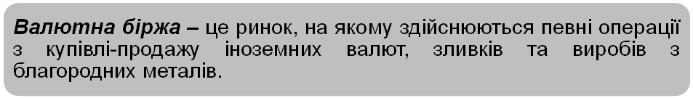
Основним завданням валютної біржі є організація і проведення операцій з купівлі-продажу іноземної валюти; сприяння, регулювання і формування ринкового курсу гривні. Валютна біржа – це не лише місце торгівлі валютами, а й важливий організуючий чинник банківської політики. Вона організовує валютні торги, проводить розрахунки в іноземній та національній валюті відповідно до домовленостей, визначає поточний ринковий курс іноземних валют по відношенню до гривні, а також організовує операції Національного банку з метою регулювання або підтримки поточного валютного курсу національної грошової одиниці. Право на участь у торгах валютної біржі і право стати її членом мають лише зареєстровані банки і фінансові установи, які отримали офіційний дозвіл (ліцензію НБУ).
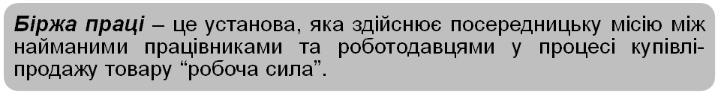
Існують і інші організаційні форми продажу товарів та послуг.
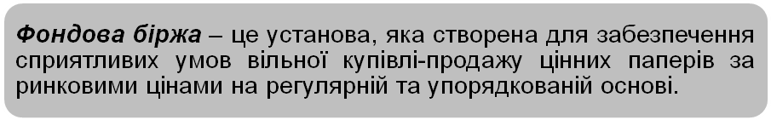
Головні суб'єкти аукціону: власник цінностей (продавець); організатор аукціону; покупець.
Первинна (вихідна) ціна визначається угодою між організатором аукціону і власником — продавцем. Торги на аукціоні веде аукціоніст, який має певні повноваження оголошувати найвищу ціну під час торгів.
Види аукціонів:
- товарні — реалізують вироби мистецтва, ювелірні вироби, хутра та інші унікальні вироби;
- валютні — один із методів організації валютного ринку країни. Це публічні валютні торги. Об'єкт валютного аукціону — валютні відрахування організацій. Мета валютного аукціону — надання можливостей купити валюту
тим господарюючим суб'єктам, які не мають можливості заробити її або отримати із централізованих фондів.
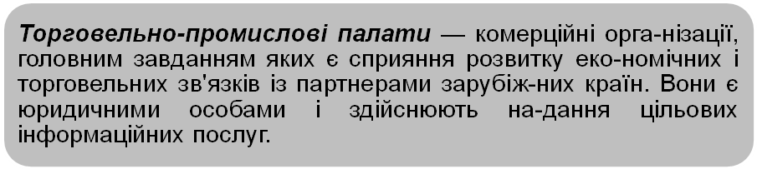
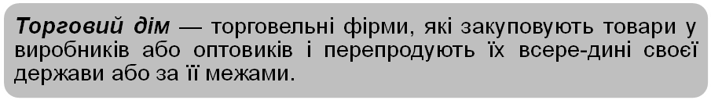
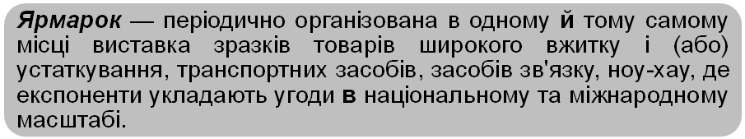
На міжнародному ярмарку не дозволяється продаж на винос. Подекуди ярмарки визначають як місце періодичної торгівлі.
Консалтингові фірми надають послуги суб'єктам економіки з питань: дослідження і прогнозування ринку; оцінки торговельно-політичних умов здійснення експортно-імпортних операцій; розробки і впровадження маркетингових програм тощо.
Аудиторська фірма здійснює консультування з питань бухгалтерського обліку та контролю фінансової діяльності щодо проведення господарсько-фінансових ревізій; управління через систему обліку; готує висновки стосовно достовірності фінансового звіту фірм, що підлягають аудиторському контролю.
Банківська система як інфраструктурний елемент сучасної ринкової економіки загалом та кредитної системи зокрема розглядатиметься у Темі 11.
Окрім банківської системи елементом кредитної системи є також спеціалізовані
- Ощадний банк — фінансові установи, що спеціалізуються на обслуговуванні населення, залученні грошових заощаджень громадян, наданні кредитів та інших банківських послуг.
- Іпотечний банк — банк, що видає довгострокові кредити під заставу нерухомого майна.
- Інноваційний банк спеціалізується на фінансуванні й кредитуванні інноваційних проектів. Кредитування здійснюється шляхом придбання відповідних акцій та розміщення облігаційних позик.
- Інвестиційний банк надає довготермінові кредити промисловим підприємствам.
- Банк споживчого кредиту кредитує придбання споживчих товарів довгострокового користування.
- Зовнішньоторговельний банк здійснює операції з кредитування експорту та імпорту за зовнішньоторговельними розрахунками, гарантує й обліковує векселі з експортних кредитів, наданих комерційними банками.
До складу кредитної системи входять
, здатні акумулювати грошові засоби та розміщувати їх на засадах строковості, повернення і платості. До них належать:
- страхові компанії мобілізують кошти, продаючи страхові поліси. Отримані кошти вони вкладають в акції, облігації, заставні документи. Доходи від цих активів використовують для виплати страхових відшкодувань в разі настання страхового випадку;
- пенсійні фонди акумулюють грошові засоби у формі
пенсійних внесків та нарахувань. Пенсійні фонди розрізняють за формою організації управління та за структурою активів. Так, мають місце пенсійні страхові фонди, управління якими здійснюють страхові компанії, а також пенсійні фонди, що перебувають в управлінні приватних підприємств або банків за дорученням останніх. Є також фондовані пенсійні фонди (їхні засоби інвестують у цінні папери) та нефондовані (виплата пенсій із поточних надходжень);
- інвестиційні фонди та компанії – це особливий вид фінансових інститутів, які забезпечують посередництво інвестиційному процесі через акумулювання грошових коштів інвесторів через випуск і реалізацію власних цінних паперів та вкладання цих коштів в акції й облігації різних підприємств;
кредитні спілки. Більшість коштів кредитні спілки використовують для надання кредитів (споживчих та іпотечних) членам кредитної спілки; близько 30% коштів вкладають у без ризикові державні цінні папери, цінні папери урядових агентств, у депозитні сертифікати тощо.

3. Основні суб’єкти ринкової економіки. Кругообіг ресурсів, товарів та доходів в умовах ринкової економічної системи.
На ринку функціонують багато різноманітних учасників: це виробники і споживачі, підприємці і наймані робітники, банкіри і торговці, власники позичкового капіталу та власники цінних паперів та інші.
Домогосподарства на ринку одночасно виступають: як власники економічних ресурсів, пропонують на ринку ресурсів фактори виробництва; отримують доходи від проданих ресурсів; використовують доходи на придбання споживчих товарів та послуг для задоволення особистих потреб.
Підприємці пред’являють попит на ресурси; пропонують товари та послуги як для підприємницького й державного секторів (засоби виробництва й виробничі послуги), так і для домогосподарств (споживчі товари та послуги); а також вони здійснюють інвестування отриманих доходів.
Держава на ринку виконує такі функції: пред’являє попит на економічні ресурси для здійснення економічної діяльності в державному секторі економіки; пред’являє попит на засоби виробництва для виготовлення суспільних та інших благ; пропонує гроші та пред’являє попит на них; пропонує суспільні блага без їх безпосередньої оплати, що покращує продуктивність підприємницького сектору і зменшує витрати на споживання домогосподарств; здійснює урядове регулювання ринкової економіки.
Функції суб’єктів ринку відображаються у схемі кругопотоку ресурсів, продуктів і доходів в ринковій економіці
Ринок ресурсів
Домогосподарства
Ринок товарів і послуг

Підприємства
Держава
Світовий ринок
Ресурси
Доходи: ЗП, %, рента
Податки
Суспільні блага, трансфери, субсидії
Податки
Дотації,
суспільні блага, пільги
Ресурси
Витрати на оплату ресурсів
Товари і послуги
Витрати на оплату товарів і послуг
Споживчі витрати
Товари і послуги
Виручка від продажу
Товари і послуги
Експорт товарів
Імпорт товарів
Витрати на придбання ресурсів
Ресурси
Експорт – імпорт ресурсів
Грошові потоки
Реальні потоки
Кругопотік ресурсів, товарів та доходів в умовах соціально - орієнтованої ринкової економіки
Функціонування ринкової економіки ґрунтується на взаємопов’язаному неперервному русі ресурсів, виготовлених продуктів і доходів. Такий рух називається кругопотоком. Особливості кругопотоку: 1) домогосподарства і підприємства беруть участь у кругопотоці як самостійні і незалежні суб’єкти господарювання; 2) схема кругопотоку відображає складне, взаємопов’язане переплетення процесів ухвалення рішень та економічної діяльності; 3) домогосподарства і підприємства є учасниками і ринку ресурсів і ринку товарів та послуг, проте в кожному випадку вони діють, як контрагенти. На ресурсних ринках фірми діють як покупці, а
домогосподарства – як власники ресурсів і постачальники. На ринку товарів і послуг вони міняються ролями - домогосподарства, як споживачі, є покупцями, а підприємства – продавцями; 4) усі операції купівлі – продажу кількісно обмежені, оскільки обмежені грошові доходи економічних суб’єктів.
Однак дана схема кругопотоку не відображає наступних моментів:
- реального процесу формування цін на товари, послуги і ресурси;
- процесу формування заощаджень та трансформації їх на інвестиції через механізми фінансового ринку;
- тіньового сектору економіки та усього розмаїття взаємозв’язків і взаємозалежностей в економіці.

